PRACOVNÝ LIST Z FYZIKY Č.5

TÉMA: Odraz svetla, zákon odrazu

Určite si niekedy chodil po meste a obzeral výklady obchodov. Možno si si všimol, že v skle vidíš nielen vystavený tovar, ale aj svoju tvár. A to je ďalší zo svetelných javov.
Svetlo sa v rovnorodom prostredí (napr. vo vzduchu) šíri priamočiaro. Na rovinnom rozhraní skleného výkladu dôjde k niekoľkým javom:
- prechod svetla cez sklo – preto vidíš predmety vo výklade
- absorpcia svetla – tovar vidíš menej zreteľne, ako keď sa pozeráš priamo
- odraz svetla – vďaka tomu vidíš v skle svoju tvár
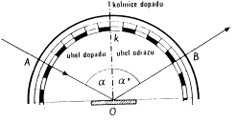
Predpokladajme, že svetelný lúč dopadá pod určitým uhlom na rovinné zrkadlo. Ako sa odrazí? V mieste dopadu lúča na zrkadlo zostrojíme kolmicu – kolmica dopadu, ktorá spolu s dopadajúcim lúčom určuje aj rovinu dopadu. (obr.č.1). Kolmica a dopadajúci lúč zvierajú tzv. uhol dopadu α. Odrazený lúč zviera s kolmicou dopadu uhol α´ pre jeho veľkosť platí zákon odrazu: Veľkosť uhla odrazu sa rovná veľkosti uhla dopadu, pričom odrazený lúč
zostáva v rovine dopadu. Matematické vyjadrenie
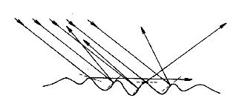
obr.č.1 zákona: α = α´ Ak na rovinné zrkadlo dopadne rovnobežný svetelný zväzok, všetky lúče dopadnú pod rovnakým uhlom dopadu, odrazia sa podľa zákona odrazu znovu ako rovnobežný svetelný zväzok. Ak rovnobežný svetelný zväzok dopadne na plochu, ktorá nie je dokonale hladká (napr. list papiera, stena), každý lúč dopadá pod iným uhlom a odrazí sa podľa zákona odrazu pod rôznym uhlom, vzniknutý zväzok už nie je rovnobežný. (obr.č.2) Takýto odraz svetelných lúčov nazývame rozptyl svetla. V našom okolí a prírode je len málo rovných plôch, preto sa s rozptylom stretávame často. Slnečné svetlo sa
obr.č.2 rozptyľuje napr. na stenách budov, na čiastočkách prachu, na kvapkách vody pri prechode oblakmi. Svetlo sa vďaka rozptylu dostane aj do priestorov, kde nedopadajú lúče priamo zo svetelného zdroja. Rozptyl svetla nám umožňuje vidieť aj tie predmety, ktoré nie sú priamo osvetlené.
Ak sa pozrieš do rovinného zrkadla, vidíš v ňom svoj obraz. Aké má vlastnosti?
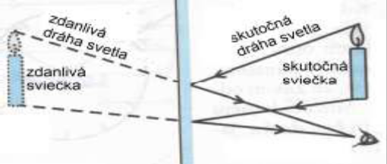
- Obraz sviečky sa nám javí akoby za zrkadlom, hoci v skutočnosti vzniká na zrkadle (obr.č.3). Takýto obraz nazývame neskutočný (zdanlivý). Obraz predmetu vieme nájsť geometrickou konštrukciou lúčov, ktoré prechádzajú krajnými bodmi sviečky, odrážajú sa podľa zákona odrazu a predĺžením
obr.č.3 odrazených lúčov za zrkadlo.
Z obr.č.3 sú zrejmé ďalšie vlastnosti obrazu:
- obraz je rovnako veľký ako predmet
- vzdialenosť obrazu od zrkadla je rovnaká ako vzdialenosť predmetu
- obraz je priamy, to znamená, že sa nevidíš hore nohami
- obraz je stranovo (sprava doľava) prevrátený

Úlohy:
- Vyber správnu odpoveď:
Na rovinnom zrkadle vidíš svoj obraz vďaka:
- absorpcii svetla
- lomu svetla
- rozkladu svetla
- odrazu svetla

- Napíš správnu odpoveď:
Svetelný lúč dopadá na rovné sklo pod uhlom 65°. Pod akým uhlom sa odrazí?
..................................

- Doplň do zákona odrazu chýbajúce slová:
Veľkosť uhla ................... sa ...................... veľkosti uhla dopadu, pričom odrazený lúč ............................. v rovine dopadu.

- Vyber správnu odpoveď:
Matematické vyjadrenie zákona odrazu je:
  - α > α´
  - α < α´
  - α = α´

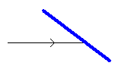
- V nasledujúcich obrázkoch dorysuj odrazené lúče podľa zákona odrazu:
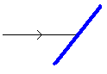

a) b)
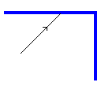
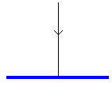

c) d)
- Vyber správne riešenia:

Ak na rovinné zrkadlo dopadne rovnobežný svetelný zväzok:
  - všetky lúče dopadnú pod rovnakým uhlom
  - lúče dopadnú pod rôznym uhlom
  - dochádza k rozptylu svetla
  - odrazené lúče sa odrazia ako rovnobežný svetlený zväzok

- Vyber nesprávnu odpoveď:

Pri dopade rovnobežného svetelného zväzku na drsnú plochu
  - každý lúč dopadne pod rôznym uhlom
  - každý lúč sa odrazí podľa zákona odrazu
  - každý lúč dopadne pod rovnakým uhlom
  - odrazený svetelný zväzok nie je rovnobežný

- Na prázdne miesta v texte doplň nasledovné slová tak, aby tvrdenia boli pravdivé. (Nie všetky slová musíš použiť):

rovnobežný, málo, rôznobežný, rovnaký, často, rôzny, absorpcia svetla, veľa, zriedkavo, rozptyl svetla, iným
Rovnobežný svetelný zväzok dopadajúci na nedokonale hladkú plochu sa odrazí ako
........................................ svetelný zväzok. Každý lúč dopadá pod .............................. uhlom a odrazí sa podľa zákona odrazu pod rôznym uhlom. Takýto odraz svetlených lúčov nazývame .................................. Okolo nás je ....................... rovných plôch, preto sa s rozptylom stretávame .....................................

- Ktoré tvrdenie nie je správne?
  - Rozptýlené svetlo sa dostane aj do priestorov neosvetlených priamo zdrojom svetla.
  - K rozptylu svetla dochádza na nedokonale hladkých plochách napr. na papieri, budovách, guľových zrkadlách, kvapkách vody.
  - Rozptyl svetla nám umožňuje vidieť predmety, ktoré nie sú priamo osvetlené.
  - Pri rozptyle svetla sa rovnobežný svetelný zväzok odrazí ako rôznobežný.

- Uvažuj a odpovedz na nasledovnú otázku.
Kamarát na teba svieti laserovou ceruzkou. Ako nastavíš rovinné zrkadlo, aby sa lúč odrazil po tej istej priamke?
...........................................................................................................................................

- Z nasledujúcich vlastností podčiarkni vlastnosti obrazu v rovinnom zrkadle:
skutočný, priamy, zmenšený, rovnako vzdialený ako predmet, zväčšený, neskutočný, celkovo prevrátený, rovnako veľký ako predmet, obraz je bližšie k zrkadlu ako predmet, stranovo prevrátený

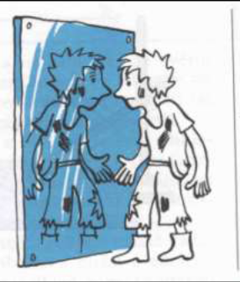
- Prezri si nasledujúci obrázok, na ktorom si chlapec podáva ruku so svojim obrazom a vyber správne tvrdenie:
  - pravá strana chlapca je aj pravou stranou jeho obrazu
  - pravá strana chlapca je ľavou stranou jeho
obrazu

- Vysvetli, pre koho má najväčší význam, že nápis AMBULANCIA je na sanitkách napísaný obrátene:

....................................................................................................................................
